詳細活動內容:

有鑑於近期台灣食安風暴問題層出不窮；為了讓大家吃得安心，長青連鎖藥局特地找了來自法國百年農莊城堡的有機橄欖油，讓大家能夠吃的安心又健康。
產品特色
Costel法國有機橄欖油 榮獲歐盟有機農糧認證
- 嚴選第一道特級冷壓初榨橄欖油 ( 酸價低於 0.4% )
- 頂級法國有機橄欖油7大有機認證
- 黃金12小時內冷壓製而成
- 有機特級初榨橄欖油 （Extra Virgin）
- 適合各式烹調和調味
原價 $1280 特惠價 單瓶 $704
一次購足 3罐 $2112加贈一組日本專利保肝-苷清 30粒裝/健腸-常清 30粒裝(市價$ 1360)
一次購足 6罐 特惠價 $3980 (單瓶 $663；更省 246元) 並加贈兩組苷清+常清 (市價$2720) 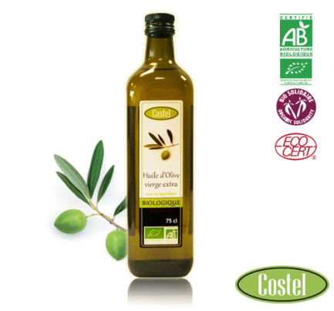
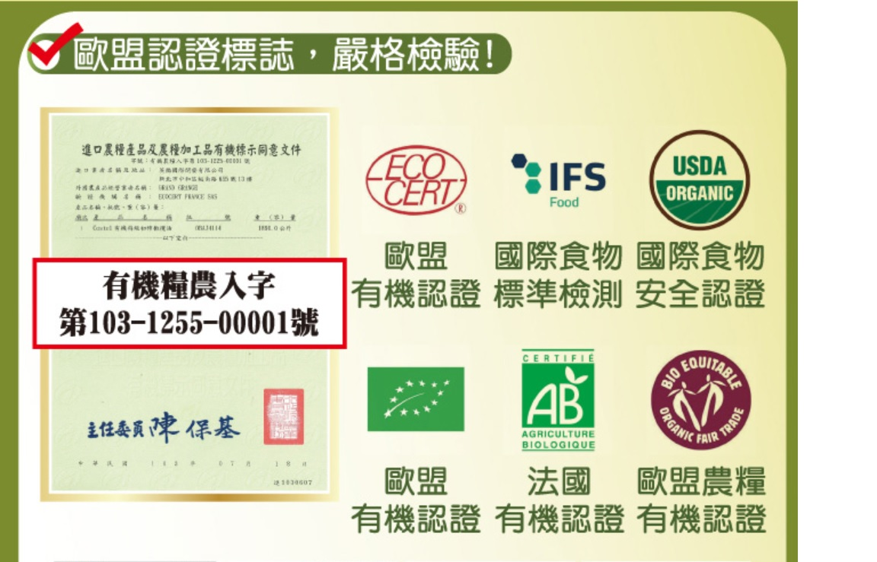

橄欖油 相關影片檔 : https://www.youtube.com/watch?v=Qa-OK7bXTo8
